Технологическая карта урока
Предмет: «Профильный труд»
Класс: 7 (АООП ОО у/о (Вариант 2))
Тема урока: Изготовление деревянных пазл.
Цель: Формирование устойчивого интереса к столярному труду. Формирование знаний, первоначальных умений и навыков столярного труда.
Задачи:
Предметные:
- дать первоначальные знания о процессе изготовление деревянных пазл с помощью ЧПУ станка;
- ознакомить с процессом выполнения пазл, инструментом для его выполнения;
- ознакомить с программой станка.
- развивать умение в использования инструмента, соблюдая технику безопасности;
- развивать художественный вкус, чувство цвета, формы, размера, развивать творческую активность.
Познавательные:
- прививать интерес к техническому труду;
- привить чувство ответственности к результатам своего труда и труда одноклассников;
- приобщить воспитанников к истокам русской народной культуры;
- развивать умение сравнивать и делать выводы.
Личностные:
- развивать мотивацию учебной деятельности и личностного смысла учения, заинтересованность в приобретении и расширении знаний и способов действий;
- развивать мотивацию к самоконтролю направленную на достижение поставленной цели в процессе работы с учебными материалами;
- уметь анализировать свои действия и управлять ими, рефлексивная самооценка.
Коммуникативные:
- строить монологические высказывания;
- участвовать в диалоге;
- отвечать на вопросы учителя;
- формировать навык построения полного ответа.
Регулятивные:
- формировать интерес к выполняемому заданию;
- прививать основные моральные нормы поведения;
- развивать стремление доделывать работу до конца;
- развивать умение оценивать свою работу и работу товарища.
Оборудование:
- форма для урока труда;
- верстак;
- лазерный ЧПУ станок
- фанера;
- кисточки;
- акриловый лак;
- акриловые краски.
Тип урока: комбинированный
План урока:
- Организационный этап.
- Введение в тему урока
- Физминутка
- Изучение нового материала.
- Практическая часть
- Рефлексия.
Структура и ход урока
№ | Этап урока | Деятельность учителя | Деятельность ученика | Формируемые БУД
1 | Организационный этап. | Проверка готовности учебного места обучающихся. Наличие формы.  Добрый день, перед началом работы повторим правила работы в столярной мастерской. Надеваем фартуки.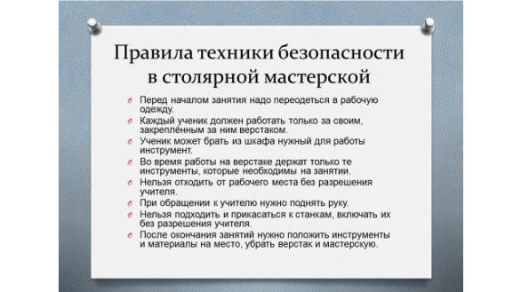  2 минуты | Проверяют готовность к уроку. Учащиеся выбирают  рабочее место  Повторяют правила техники безопасности. | Регулятивные, Коммуникативные: умеют слушать учителя и сверстников, формулировать ответы на вопросы.
2 | Введение в тему урока | Вы любите собирать пазлы?  Сегодня я предлагаю сделать вам их самим.  Основы мы сделаем на лазерном ЧПУ станке, затем раскрасим и залакируем.  Первоначальная задача выбрать рисунок и загрузить в программу.  Вы будите выбирать, а я загружать, после загрузки вы увидите, как работает лазерный станок. 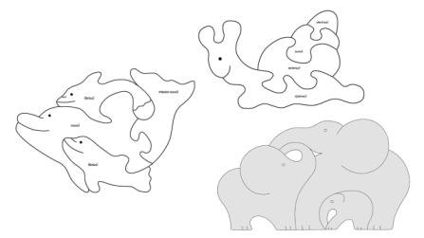Мы выбрали жирафов, теперь загрузим их в программу.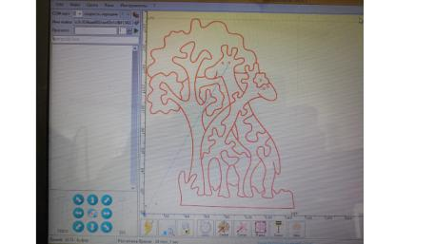  3 минуты. | Фронтальные ответы учащихся  Рассматривают пазлы, выбирают. | Познавательные.  Регулятивные: принимают и сохраняют цели и задачи учебной деятельности.  Личностные: проявляют интерес к новому учебному материалу  Коммуникативные:  формирование готовности слушать собеседника и вести диалог. Излагать свое мнение
3 | Физминутка | Пока наш станок выпиливает заготовку сделаем гимнастику. 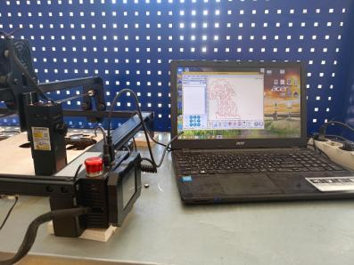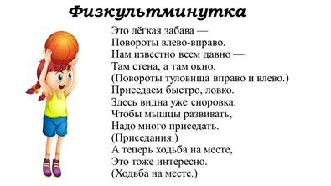  6 минут | Повторяют движения , за учителем | Здоровьесбережение.  Развитие концентрации внимания, координации движения.
4 | Изучение нового материала. | Наша заготовка готова. Нам нужно разобрать ее на детали, определить цвет каждой и приступим к раскрашиванию. Для дерева мы будем использовать акриловую краску и акриловый лак.  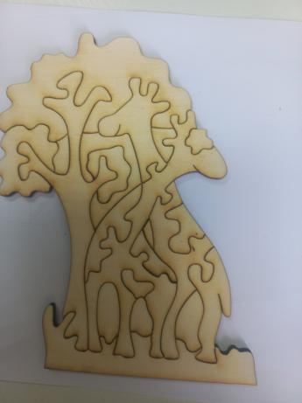  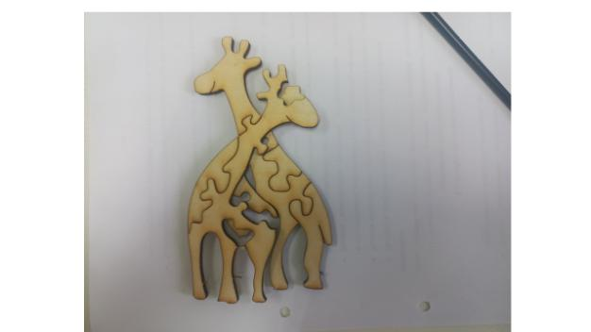  5 минут | Разбирают заготовку, повторяют правила раскрашивания. | Личностные:  понимают значение знаний для человека и принимают его.  Познавательные : осуществляют поиск нужной информации, развивается логическое мышление, умение повторить за учителем.
5 | Практическая часть | Сейчас мы приступим к работе. Перед этим повторим правила работы с красками. 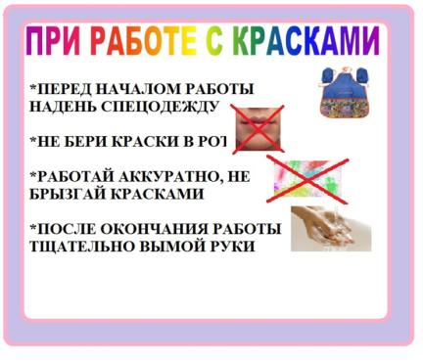  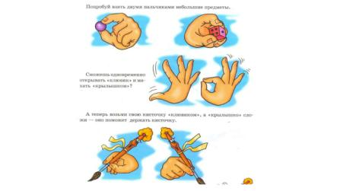  Каждому достанется своя деталь и свой цвет.  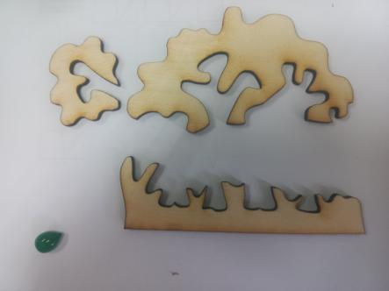  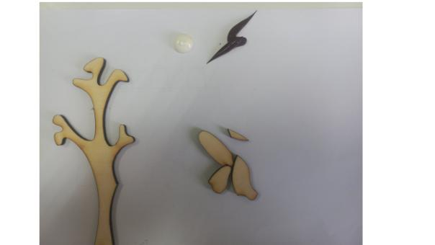  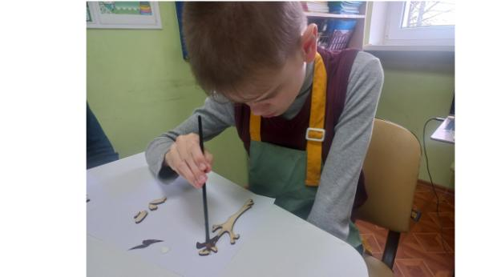  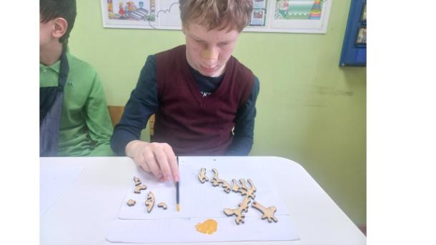  После того, как наши пазлы подсохнут, приступим к сборке.  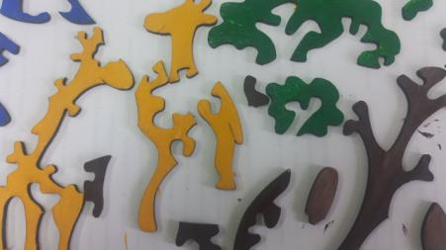  Вот наши первые пазлы и готовы.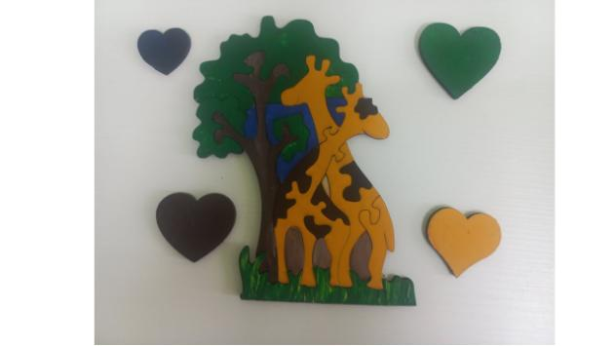  20 минут | Раскрашивают каждый свою деталь заданным цветом. | Развитие познавательных БУД: произвольной памяти, поиск нужной информации; регулятивных БУД
6 | Рефлексия. | Сейчас мы с вами повторим правила окончания работы.  А сейчас повторим:  Какие новые операции мы изучили и выполняли с вами на уроке?  Какие инструменты вы использовали на уроке?  Чем вам понравилось работать?  Что понравилось на уроке?  4 минуты | Отвечают на вопросы. | Развитие коммуникативных, познавательных, регулятивных БУД.

